**INSCRIÇÕES: ATÉ O DIA DO EVENTO.**

**TRABALHOS: DE 24 JULHO A 15 DE AGOSTO.**

**Serão aceitos trabalhos que abordem experiências formativas no âmbito das Ciências da Natureza nas escolas do campo.**

**Eixos:**

* **Estágio Supervisionado em escolas ddo campo: experiências e reflexões na formação docente.**
* **Relatos de experiência na educação do campo.**

**\*Os trabalhos aprovados serão divulgados até o dia 16/08/2017**

**CONTATOS**: **seminarioledocbaiao@gmail.com**

**Fone: (96) 984180818 (91) 988139443**

**Turma de Educação do Campo de Baião.**

**\*.**

**ORGANIZAÇÃO:**

**APOIO:**

**PARÓQUIA SANTO ANTÔNIO DE PÁDUA**

**FECAMPO**





COMERCIAL

SILVA



**SERVIÇO PÚBLICO FEDERAL**

**UNIVERSIDADE FEDERAL DO PARÁ**

**CAMPUS UNIVERSITÁRIO DO TOCANTINS/CAMETÁ**

**FACULDADE DE EDUCAÇÃO DO CAMPO**

**CURSO DE LICENCIATURA PLENA EM EDUCAÇÃO DO CAMPO – HABILITAÇÃO EM CIÊNCIAS AGRÁRIAS E NATURAIS**

**II SEMINÁRIO DE EDUCAÇÃO DO CAMPO:**

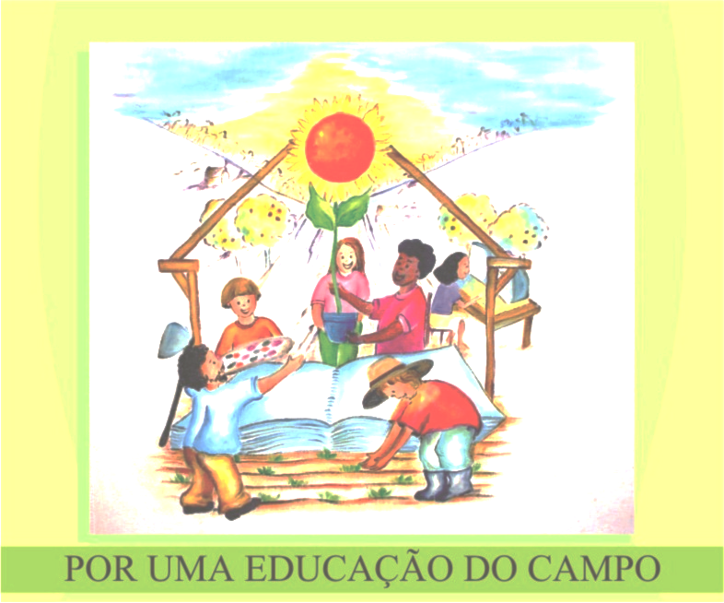 **PESQUISA, PRÁTICA DOCENTE E POLÍTICAS PÚBLICAS PARA O ENSINO MÉDIO.**

**DATA: 25 DE AGOSTO DE 2017.**

**LOCAL: SALÃO PAROQUIAL**

**BAIÃO-PARÁ**

**.**

**O II Seminário tem como temática, pesquisa, prática docente e políticas públicas para o ensino Médio é uma oportunidade para alunos, professores, sindicatos e comunidade em geral que atuam direta ou indiretamente na área de Educação do Campo, debater sobre as práticas docentes e as políticas públicas voltadas para as escolas do campo.**

**OBJETIVOS:**

* **Analisar a contribuição da pesquisa para prática a docente;**
* **Dialogar sobre as práticas docentes nas escolas do campo;**
* **Compreender qual o olhar do poder público para o ensino nas escolas do campo, em especial, para o Ensino Médio.**

**PROGRAMAÇÃO**

**Dia: 25/08/2017 (sexta-feira)**

|  |  |
| --- | --- |
| **Horários** | **MANHÃ** |
| **8:00/9:00** | **CREDENCIAMENTO** |
| **9:00/11:00** | **Mesa de abertura:**  **Tema:** “**Pesquisa, prática docente e Políticas públicas nas escolas do campo: o ensino médio em debate**”.   * **Prof. Hellen do Socorro de Araújo Silva (FECAMPO).** * **Profº Dr. Doriedson do Socorro Rodrigues (Coordenador do CUNTINS-ufpa/ Cametá)** * **Prof. Vinício Nascimento (Coordenador do Sintepp).** * **Antônio Fernando Ramos (Secretário de Educação).** * **JoãoTenório (STTR).** |
| **11:00/12:00** | **Comunicação Oral** |
|  | **TARDE** |
| **14:00/16:00** | **Mesa redonda:**  **“O fazer pedagógico nas escolas do campo: desafios e potencialidades no ensino das ciências da Natureza para o ensino médio”**   * **Prof. Maria Alcione Ribeiro (Profª. da rede Municipal).** * **Prof. Erivaldo Sanches Cruz (Prof. da rede Municipal).** * **Prof. Antônio Eduardo Farias (Prof. SOME).** * **Prof. Cleberson Lisboa Pantoja (Coordenador do Pro-jovem campo Saberes da Terra).** * **Prof. Miguel Ribeiro (Prof. da rede Municipal).** |
| **16:30/18:00** | **Exposição dos trabalhos (banner)** |
| **18:00** | **Encerramento com Samba de cacete.** |

***“Uma escola do campo não é, afinal, um tipo diferente de escola, mas sim é a escola reconhecendo e ajudando a fortalecer os povos do campo como sujeitos sociais, que também podem ajudar no processo de humanização do conjunto da sociedade, com suas lutas, sua história, seu trabalho, seus saberes, sua cultura, seu jeito.”***

(CALDART, 2004)